МКОУ «НОВОДОЛОНОВСКАЯ СОШ»

СЦЕНАРИЙ ПРОВЕДЕНИЯ

КВН

Дата проведения: 06.02.2013.
Руководитель:
учитель ОБЖ Распопина З.Б

Цели: - совершенствование знаний по правилам дорожного движения; – популяризация знаний и привлечение внимания детей к изучению правил дорожного движения.
Задачи: - формирование законопослушного поведения учащихся, через создание соответствующей установки, ориентировки мышления на вопросы обеспечения безопасности движения; - закрепление навыков безопасного поведения учащихся на улицах и дорогах; - профилактика детского дорожно-транспортного травматизма; - пополнение словарного запаса.
Оборудование: - мультимедийный проектор для проведения викторины, конкурса загадок и ребусов; - дорожные знаки; - машинки для проведения эстафеты «Конкурс водителей»; - атрибуты для с/р игры; - жетоны.
План проведения КВН:
1. Приветствие команд «Пешеходик» и «Светофорик». 2. Конкурс капитанов: викторина «Правила дорожного движения». 3. Конкурс «Дорожные знаки». 4. Конкурс загадок. 5. Конкурс пословиц о Безопасности дорожного движения. 6. Разгадывание ребусов о ПДД. 7. Эстафета «Конкурс водителей» 8. Подведение итогов конкурса КВН. 9. Сюжетно-ролевая игра «Дорога из школы домой».

До начала мероприятия проводится жеребьёвка при распределении на две команды. Жюри оценивает каждый правильный ответ жетоном. В конце конкурса подсчитывают жетоны, полученные каждой командой.
Ведущий: По улицам мчатся «Нисан» и «Тойоты», «КАМАЗы», и «КРАЗы», и «Жигули»… И город уже маловат им и тесен. И пробки грозят нам завязнуть в пути.
Но как обеспечить всем нам безопасность? Чтоб каждый дошел и доехал домой? Усилия в жизни не стали напрасны, И радости все не прошли стороной.
- О чем это стихотворение? Правильно и наше сегодняшнее мероприятие посвящено правилам дорожного движения и безопасности на дороге. – Команды хором представляются. Капитаны произносят девиз.
ПЕШЕХОДИК СВЕТОФОРИК
Девиз «Пешеходиков»: Девиз «Светофориков»: Как перейти и как проехать, Наша цель - чтоб безопасной Что знак дорожный «говорит», На дорогах жизнь была. Дисциплина – это ясно, Знала Правила прекрасно Помощник наш номер один! Вся огромная страна!
I Конкурс капитанов: викторина «Правила дорожного движения»
1. Кого называют пешеходом? Человек, находящийся вне транспортного средства и не выполняющий на дороге работу, а также ведущий велосипед или везущий санки.
2. По какой части дороги должны передвигаться пешеходы? Пешеходы должны передвигаться по тротуарам, а где их нет – по обочине или велосипедной дорожке.
3.Где разрешается пешеходам переходить проезжую часть? Переходы (подземные и наземные), места обозначенные разметкой или знаком «Пешеходный переход»
4. Можно ли переходить дорогу в местах, где отсутствуют обозначенные пешеходные переходы? Разрешается, под прямым углом к проезжей части в хорошо просматриваемых местах.
5. Где и как должны передвигаться пешеходы вне населенных пунктов при отсутствии пешеходной дорожки, тротуара? По обочине, навстречу движению.
6. Имеет ли право ученик первого класса управлять велосипедом на дороге? Нет, не имеет. Управлять велосипедом на дороге можно только с 14 лет.
7. Кто имеет право управлять велосипедом? Человек, имеющий водительское удостоверение.
8. Как разрешено перевозить в автомобилях маленьких детей? Только в специальных креслах, предназначенных для перевозки маленьких детей.
9. Обязательно ли водителю пристегиваться ремнями безопасности при движении в городе? Да, обязательно.
10. Возможна ли передача водителем транспортного средства другому водителю, забывшему дома права? Нет, нельзя.
II Конкурс «Дорожные знаки»
Дорожная азбука – это дорожные знаки. А на какие группы делятся дорожные знаки? (Предупреждающие, запрещающие, предписывающие, информационно-ук азательные, сервиса)- названия групп развешены на доске.
- А для чего мы изучаем эти знаки?
1) Распределите знаки по группам.
Команды получают знаки. Обучающиеся у доски прикрепляют знаки под названием группы и называют их. За каждый правильно названный знак команды получает по 1 жетону.

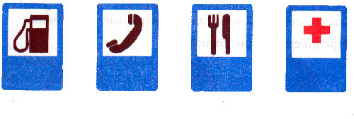

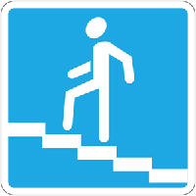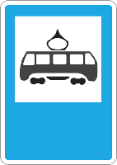
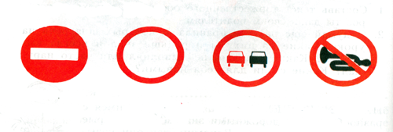
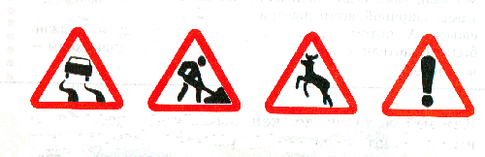
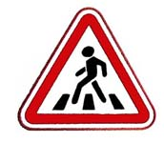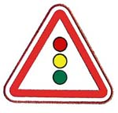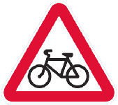

III Конкурс загадок «Дорожные знаки»
За каждую отгаданную загадку команды получают по 1 жетону.
Я в кругу с обводом красным.
Это значит – тут опасно.
Тут, поймите, запрещенье
Пешеходного движенья. (Запрещение движения пешеходов)

Лена с Катенькой в тревоге:
Нужен доктор им в дороге.
– Не смотрите грустным взглядом!
Помощь близко! Доктор рядом! (Медпункт рядом)

Я хочу спросить про знак.
Нарисован он вот так:
В треугольнике – ребята
Со всех ног бегут куда-то. (Осторожно – дети!)
Тут вилка. Тут ложка, Подзаправишься немножко, Накормили и собаку, Говорим «спасибо» знаку. (Пункт питания)
Этот знак такого рода – Он на страже пешехода. Переходим дружно вместе Мы дорогу в этом месте. (Пешеходный переход)
Круглый знак, а в нем окошко, Не спешите сгоряча, А подумайте немножко: Что, здесь свалка кирпича? (Въезд запрещен)
Отчего бы это вдруг Стрелки дружно встали в круг? (Круговое движение)
Нарисован человек, Землю роет человек, Почему проезда нет? Может быть здесь, ищут клад? (Дорожные работы)
IV Конкурс пословиц о «Безопасности дорожного движения»
Каждая команда получает запечатанный конверт. Нужно составить пословицу и определение из курса ОБЖ из слов, находящихся в конверте (задания в конвертах одинаковые).
1.Тише едешь – дальше будешь. 2. Безопасность – это состояние защищённости человека.
V Разгадывание ребусов о ПДД
Ведущий предлагает по 5 ребусов на каждую команду (Приложение 1)

VI Эстафета «Конкурс водителей»
Для прохождения эстафеты вызываются по 5 представителей от команды. Каждая команда должна сдать «экзамены » по вождению: Эстафета с детской машинкой на верёвочке пройти между кеглями, не уронив их. За упавшие кегли – штрафные очки команде.
VII Подведение итогов КВН
Жюри, подводит итоги конкурса между командами «Пешеходик» и «Светофорик», подсчитывая полученные жетоны каждой команды.

Сюжетно-ролевая игра «Дорога из школы домой».
Всем участникам предлагаю принять участие в ролевой игре. Роли распределяем по жеребьёвке: «водители» - 2 человека, «ученики» идущие из школы – 3 человека; «дома», где живут дети – 3 человека; остальные – зрители и болельщики. «Водители» получают рули, «дома» - значок с № дома. В коридоре нарисована проезжая части дороги с пешеходным переходом без светофора. Всем, получившим «роли», предлагаю занять исходные позиции. Необходимо, после школы «ученикам» вернуться домой, сохранив жизнь и здоровье, соблюдая правила безопасности на дороге.
После выполнения маневра, можно роли распределить между зрителями, и ещё раз обыграть ситуацию, чтобы все желающие поучаствовали в ролевой игре. По окончании игры участники обсуждают правильность выполненных действий.
Ведущий: Как прошел КВН? Что понравилось? Что запомнилось? Какой этап оказался самым интересным? Что узнали нового?

Литература:
1. Воронова Е.А. «Красный, Желтый, Зеленый». Ростов-на-Дону, «Феникс», 2009г.
2. Попова Г.П. «ОБЖ 1-4 классы. Школьный курс в тестах и кроссвордах». Волгоград, «Учитель», 2005 г.
3. Попова Г.П. «ОБЖ 5-8 классы. Школьный курс в тестах и кроссвордах». Волгоград, «Учитель», 2006 г.
4. Интернет

Приложение 1
